Геологическая компетентность учащихся как фактор географического образования
Геологическое образование школьников является частью геологической культуры. Основы геологических знаний, заложенные на уроках географии, способствуют выбору профессии.
Роль геологии в школе определяется, прежде всего, тем значением, которое все в большей мере приобретают геологические знания в школьных курсах географии. Современный лик Земли география не смогла бы объяснить, не опираясь на геологическую основу. Геологические знания наряду с другими науками позволяют предсказать и будущее географической обстановки. Изучению основ геологии в курсе географии традиционно придавалось большое значение в истории общеобразовательной школы. Ведь именно геология как наука и практика создала минерально-сырьевой потенциал страны и должна поддерживать отведено подобающее место в структуре образования, геология имеет важное мировоззренческое значение, как в системе интеллектуального развития личности, так и повышения экологической безопасности общества. Роль геологии в жизни современного общества определяется так же её практическим значением для экономики страны, которое заключается в расширении базы необходимых для развития промышленности минерально-сырьевых ресурсов. [2]. Анализ действующих программ по географии показал сокращение объема геологических понятий, сокращение числа практических работ, направленных на формирование геологических умений. Компенсировать этот пробел можно методическим путем через усиление региональной составляющей. Здесь школьники имеют возможность полученные на уроках географии, биологии и химии базовые знания по геологии, закрепить во внешкольной работе. Эта особенность преподавания геологического материала требует создания методического комплекса наглядных средств геологического содержания.
Базовые геологические знания, учащиеся осваивают при изучении курса географии в 5-9 классах. Первоначальные географические понятия развиваются в рамках урока географии 5 класса. Это такие понятия как «горная порода», «минерал», «выветривание», «руда», «полезные ископаемые», которые изучаются в теме «Горные породы». Также учащиеся знакомятся с коллекциями образцов горных пород и минералов, различают их по свойствам, строению, узнают про экзогенные силы. В разделе «Литосфера» даются представления о внутреннем строении Земли, вулканах, горячих источниках, гейзерах, землетрясениях, колебательных движениях, горообразовании, геологической деятельности текучих вод, ветра. [1]
В 6 классе в начальном курсе физической географии учащиеся узнают, что горы и равнины изменяются во времени, по причине действия экзогенных и эндогенных сил Земли, также получают знания с процессами, формирующими рельеф дна океана.
В разделе «Гидросфера» раскрываются такие темы, как строение дна океана, подземные воды, геологическая деятельность ледников, многолетняя мерзлота.
При изучении раздела «Атмосфера» учащиеся знакомятся со вторичностью атмосферы Земли, которая сначала состояла из углекислого газа, паров воды, кислот. Впоследствии её химический состав был изменен, появившейся на Земле растительностью и атмосфера стала пригодной для существования человека и всего живого. [1]
Курс географии материков и океанов в 7 классе базируется на знаниях начального курса физической географии.
В разделе «Главные особенности природы Земли» тема «Литосфера и рельеф Земли» изучается два учебных часа. Основные цели изучения этой темы: углубление и расширение знаний учащихся о строении литосферы и земной коре, современные представления о её тектоническом развитии; теория литосферных плит, раскрыть основные закономерности размещения сейсмических поясов, крупных форм Земли; сформировать представление о разнообразии рельефа, как результате длительного взаимодействия внутренних и внешних сил, в результате учащиеся получают основы геологических знаний.
Тема: «Литосфера. Происхождение материков и океанов»:
1) различие в строении земной коры, слагающей материки и впадины океанов;
2) ознакомление с гипотезами происхождения Земли, выступов материков и впадин океанов, с теорией литосферных плит;
3) знакомство с картой «Строение земной коры»;
4) образование сейсмических поясов.
В теме «Рельеф Земли» рассматриваются понятия «рельеф», как результат взаимодействия внутренних и внешних сил Земли; определение различий форм рельефа по возрасту по карте «Строение земной коры». [1]
Также при рассмотрение отдельных материков и океанов, когда на основе применения теоретических знаний о рельефе и строении Земли, формируется представление о отдельных частях планеты, как системы взаимодействия множества компонентов, определяются закономерности размещения полезных ископаемых.
“География материков и океанов” закрепляет и углубляет уже имеющиеся геологические знания.
В программе курса «Физическая география России» 8 класса геологический материал изучается более углубленно. Учащиеся получают новые знания о геологическом летоисчислении, методах определения относительного и абсолютного возраста горных пород, знакомятся с основными тектоническими структурами России; с геологической и тектоническими картами; с минеральными ресурсами страны.
При работе с геохронологической таблицей, учащиеся делают выводы, что облик Земли и органический мир в ходе геологической истории претерпевал значительные изменения и усложнялся.
На этом уроке также внимание уделяется знакомству с тектоническими структурами России и работе с геологической картой.
По теме «Минеральные ресурсы России» учащиеся получают знания о генезисе полезных ископаемых и закономерностях их размещения; определяют крупнейшие месторождения; дают характеристику минерально-сырьевой базы России; раскрываются вопросы охраны недр.
По теме «Развитие форм рельефа» формируются знания о процессах, влияющих на формирование и изменение рельефа.
При изучении крупных природных районов России уделяется внимание геологическому строению и размещению полезных ископаемых, и идет закрепление геологических знаний.
В курсе «Экономическая география России» 9 класса дается классификация природных ресурсов (в том числе минеральных) по их исчерпаемости, видам, условиям разработки и промышленного использования.
Обсуждаются вопросы об использовании богатств недр, как и всех естественных ресурсов, которые связаны с развитием экономики и научно-технического процесса.
В курсах 10-11 класса изучению минеральных ресурсов мира и отдельных стран отводиться отдельное место, так наличие минерального сырьевой базы является основой формирования экономики целых регионов и отдельных стран.
Проанализировав школьную программу по географии (6-11 класс) можно увидеть, что школьники, наряду с другими знаниями получают знания по основным теоретическим вопросам геологии.

Некоторые приемы и методы формирования геолого-геоморфологических навыков и умений учащихся на уроках географии

Опорный конспект к теме: «Строение земной коры»

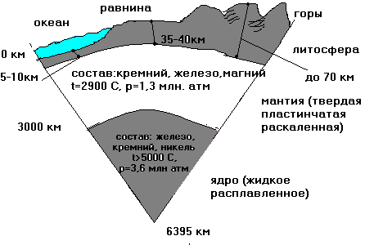

Опорный конспект к теме урока: «Породы, слагающие земную кору».

Горная порода (Г.П.)- естественный агрегат минералов, имеющих определенный состав, структуру, происхождение.

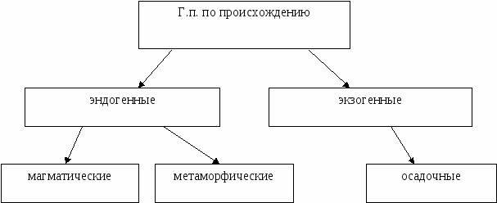

«магма» - густая мазь «метаморфоза» - изменение.

Схема образования эндогенных г.п.

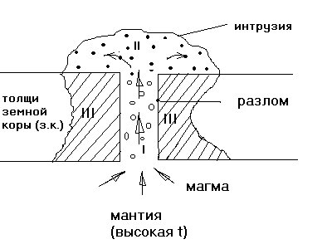

I, II – МАГМАТИЧЕСКИЕ Г.П.: I – глубинные крупнокристаллические
Напр.:
II – излившиеся мелкозернистые
Напр.:
III- метаморфические г.п. – измененные под действием высоких температур (t ).

Схема образования обломочных горных пород.

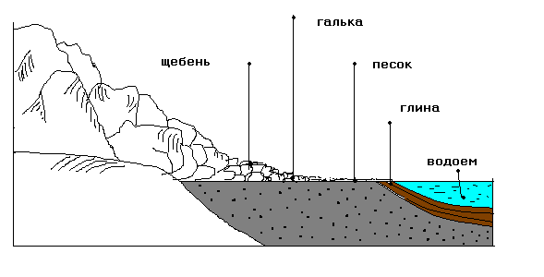
Опорный конспект к теме урока: «Рельеф, геологическое строение и полезные ископаемые Австралии».

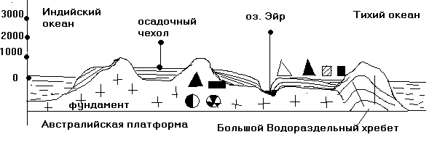
Опорный конспект к теме урока: «Рельеф и ледниковый покров Антарктиды»
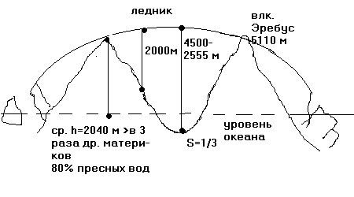

Опорный конспект к теме урока: «Рельеф, геологическое строение
и полезные ископаемые Северной Америки»

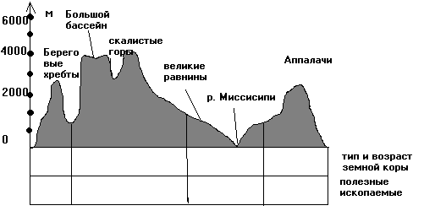

Опорный конспект к теме урока: «Западно-Сибирская равнина. Рельеф и геологическое строение».
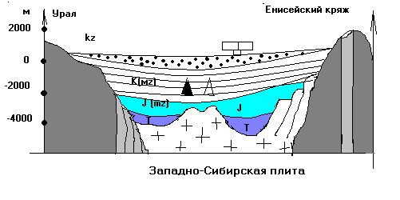
MZ отложения (T,J,K)
KZ отложения (P,N,Q)

Карточки задания к теме «Литосфера». 6 класс.
1. Определите внутренние оболочки Земли, дайте краткую характеристику.
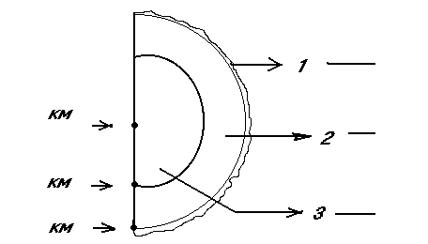

- Дополните рисунок «Строение Земной коры » недостающими сведениями.

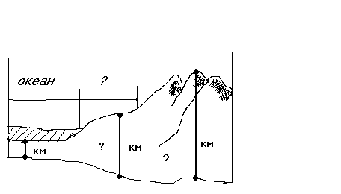

- Определите элементы строения вулкана

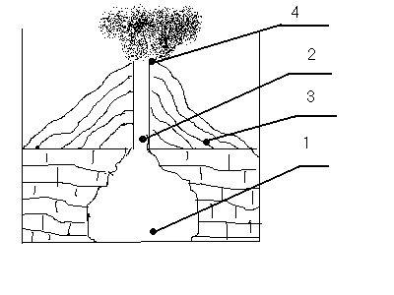

- Рассмотрите рисунок. На какой схеме изображены складчатые, а на какой складчато-глыбовые горы? На какой - старые, а на какой молодые? Обоснуйте свою точку зрения.

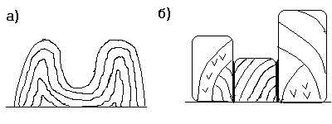

Карточки – задания к теме:
«Главные особенности природы Земли. Литосфера и рельеф Земли»7 класс.
1. Какие три слоя составляют земную кору под материками?

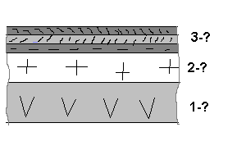

- Рассмотрите схему. Объясните причины образования вулкана


